TISKOVÁ ZPRÁVA 7. září 2026
Stejná plocha, až půl milionu navíc. Češi dávají před 1,5+kk přednost klasickému 2+kk
Rostoucí ceny bydlení tlačí kupující k menším výměrám, z komfortu však ustupovat nechtějí. Jednou z odpovědí developerů jsou proto kompaktní byty s alespoň částečně odděleným prostorem na spaní, označované také jako 1,5+kk. Zkušenosti CRESCO REAL ESTATE ale ukazují výrazný rozdíl mezi českým a slovenským trhem. Zatímco na Slovensku se dispozice 1,5+kk stala běžnou součástí nabídky, čeští zákazníci stále preferují tradiční 2+kk. V pražské SO-HO Rezidenci jsou za něj u srovnatelně velkých bytů ochotni zaplatit i o více než 10 000 korun za metr čtvereční navíc. U bytu kolem 43 m² tak rozdíl může dosáhnout téměř půl milionu korun.
Dispozice označovaná jako 1,5+kk kombinuje kompaktní výměru s vyčleněným prostorem na spaní. Oproti běžnému 1+kk tak nabízí větší soukromí, nejde však ještě o klasické 2+kk se samostatnou ložnicí. Právě tento mezistupeň může být zajímavý především pro jednotlivce nebo páry, kteří hledají dostupnější bydlení, ale chtějí mít spaní alespoň částečně oddělené od hlavního obytného prostoru.
„S rostoucími cenami bydlení není zmenšování bytů jen otázkou životního stylu, ale stále častěji také dostupnosti. Úkolem developera proto není pouze ubrat metry čtvereční, ale využít je tak, aby i menší byt nabízel kvalitní a dlouhodobě využitelné bydlení. Dispozice 1,5+kk může být jednou z cest. Naše zkušenost ale ukazuje, že stejně důležité jako samotný půdorys jsou zvyklosti konkrétního trhu,“ říká Aleš Svatoň, generální ředitel CRESCO REAL ESTATE Česká republika.
Co funguje na Slovensku, naráží v Česku na zvyklosti
CRESCO REAL ESTATE s dispozicí 1,5+kk pracuje už několik let. Na Slovensku jde o zavedenou kategorii, kterou zákazníci vnímají jako přirozenou alternativu mezi jednopokojovým a dvoupokojovým bytem. Stejný koncept proto společnost využila také v první etapě pražské SO-HO Rezidence.
Reakce českých zákazníků ale byly odlišné. U menších bytů se stále orientují především podle tradičních kategorií 1+kk a 2+kk. První představuje cenově dostupnější a často také investiční variantu, druhé nabízí plnohodnotnou samostatnou ložnici. Označení 1,5+kk jako mezistupeň mezi nimi zatím na českém trhu nemá stejně pevné místo jako na Slovensku.
Za samostatnou ložnici jsou Češi ochotni zaplatit
Dobře je to vidět právě v SO-HO Rezidenci. Byty s dispozičním řešením, které odpovídá konceptu 1,5+kk, zde mají přibližně 36 až 43 m². V aktuální nabídce jsou již označovány jako 1+kk. Menší byty 2+kk přitom začínají kolem 42 m² a dosahují přibližně 47 m². Výměry obou typů bytů se tak na hranici kolem 42 až 43 m² prakticky překrývají.
Přesto jsou čeští zákazníci ochotni zaplatit za klasické 2+kk i o více než 10 000 korun za metr čtvereční navíc. U srovnatelně velkého bytu kolem 43 m² tak může rozdíl v celkové ceně dosáhnout téměř půl milionu korun.
„Samostatná ložnice má pro české zákazníky zjevně vysokou hodnotu. Vidíme přitom, že samotná výměra není při rozhodování určující. V SO-HO se nám velikostně překrývají větší jednopokojové byty s odděleným prostorem na spaní a menší klasická 2+kk, přesto je zákazníci vnímají velmi odlišně. Klasické 2+kk pro ně představuje komfortnější a univerzálnější řešení, které jim dává větší flexibilitu i do budoucna. To se promítá do poptávky i ceny, kterou jsou za tuto dispozici ochotni zaplatit,“ vysvětluje Lucie Barcalová, vedoucí prodeje CRESCO REAL ESTATE.
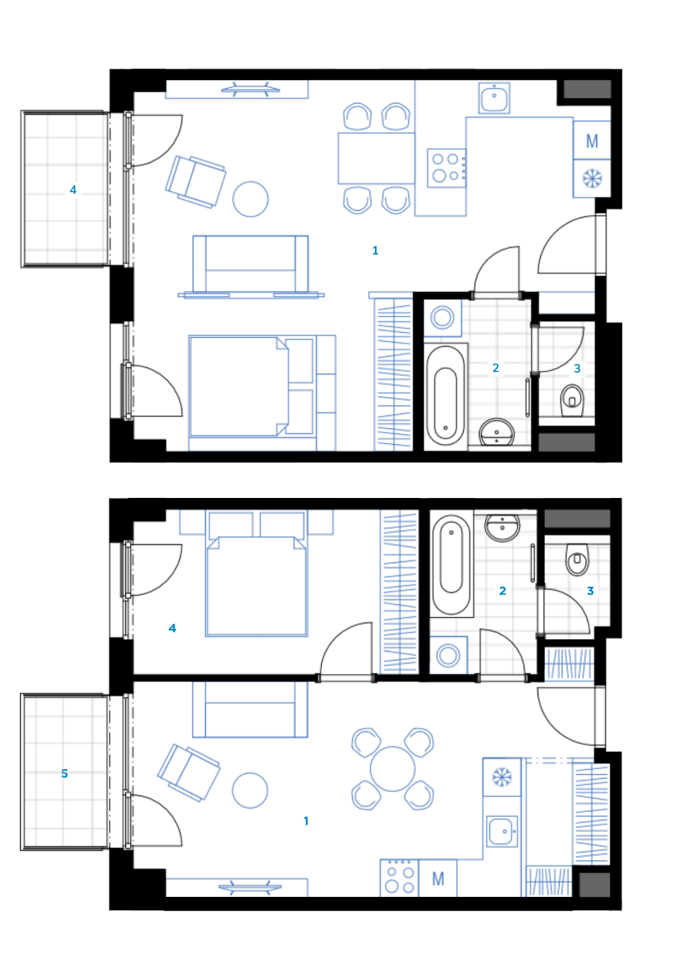
Rozdíl se může projevit také při financování. Bankovní ocenění klasického 2+kk může vycházet výše než u srovnatelně velkého bytu s dispozicí odpovídající 1,5+kk. Tradiční dispozice tak může být pro kupující atraktivnější nejen při samotném výběru bydlení, ale také z hlediska financování a budoucího prodeje.
Srovnání bytů v SO-HO Rezidenci. 1,5+kk (42,5 m²) s odděleným prostorem na spaní a 2+kk (44,3 m²) s oddělenou ložnicí. Přestože mají jednotky podobnou výměru, čeští zákazníci jsou ochotni za tradiční 2+kk zaplatit více.

Problém může být i v samotném názvu
První etapa SO-HO Rezidence zároveň ukázala ještě jednu překážku: část českých zákazníků jednoduše nevěděla, co si pod označením 1,5+kk představit. „Půl pokoje“ nemá na českém trhu jednoznačně zažitý význam. Může označovat spací kout, výklenek, pracovnu nebo menší prostor, který nesplňuje parametry samostatného pokoje.
„U klientů první etapy SO-HO Rezidence jsme se opakovaně setkávali s tím, že jim samotné řešení bytu dávalo smysl, ale nevěděli, co si představit pod označením 1,5+kk. Ve druhé etapě SO-HO ani v Yards Žižkov proto tuto kategorii nepoužíváme. Větší jednopokojové byty označujeme tradičně jako 1+kk. Dispozici neměníme, pouze ji popisujeme způsobem, který je pro českého zákazníka srozumitelnější,“ doplňuje Lucie Barcalová.

Příklad ze SO-HO Rezidence tak ukazuje, že problém nemusí být v samotném dispozičním řešení. S pokračujícím růstem cen bydlení a tlakem na efektivnější využití plochy mohou kompaktní byty s odděleným prostorem na spaní získávat na významu. V SO-HO mají tyto byty, které dnes označujeme jako 1+kk až 43 m² a svou výměrou se tak dostávají na úroveň menších 2+kk. Rozhodující proto není jen počet metrů čtverečních, ale způsob jejich využití a také to, zda zákazník nabízené dispozici rozumí. Na českém trhu tak může mít větší potenciál samotný půdorys než označení 1,5+kk.
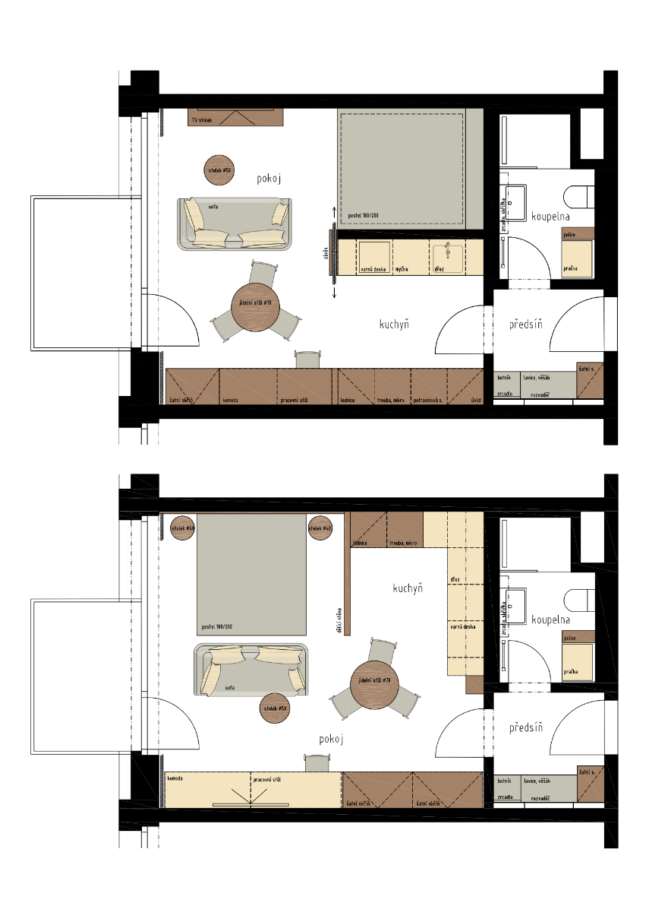

Stejný byt 1+kk ve dvou variantách uspořádání nábytku – s tradiční postelí v obytném prostoru a s částečně odděleným spacím koutem.

Pro více informací kontaktujte:
Kamila Žitňáková
Crest Communications, a.s.
Ostrovní 126/30
110 00 Praha 1
gsm: +420 725 544 106
www.crestcom.cz
e-mail: kamila.zitnakova@crestcom.cz

